V občini Podvelka so trije novi javno dostopni AED in sicer v gasilskih domovih v Breznu, Ožbaltu in na Kapli. Ključ je ob stikalu za sireno.
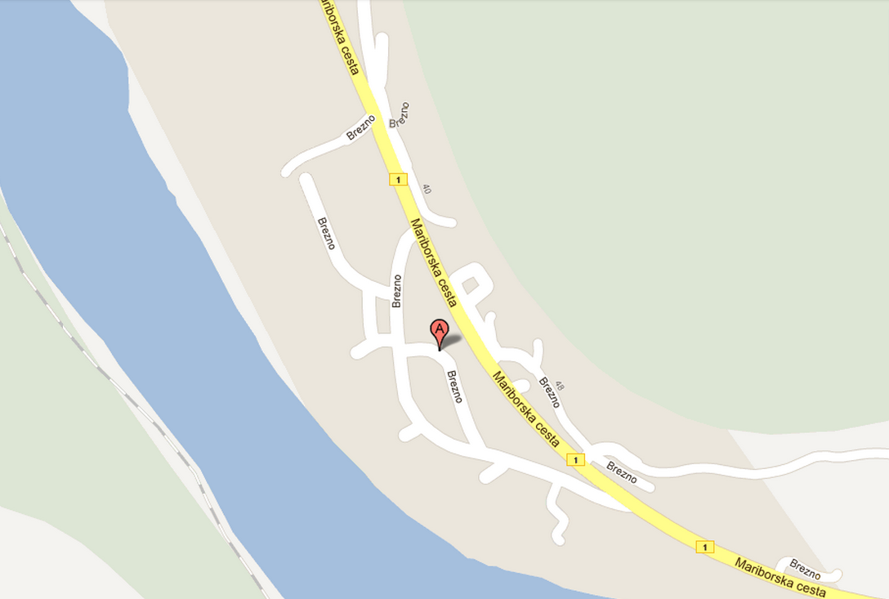
Brezno 89

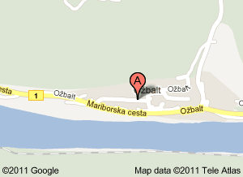
Ožbalt 46

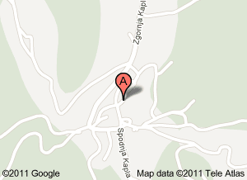
Sp. Kapla 3/a

Več na: www.srce-si.si

